PRITARTA
Jurbarko rajono savivaldybės tarybos
2024 m. balandžio d. sprendimu Nr. T2-

JURBARKO RAJONO PRIEŠGAISRINĖS TARNYBOS
2023 METŲ VEIKLOS ATASKAITA

VADOVO ŽODIS
Jurbarko rajono priešgaisrinė tarnyba (toliau – Tarnyba) yra Jurbarko savivaldybės biudžetinė įstaiga, Lietuvos Respublikos priešgaisrinių gelbėjimo pajėgų dalis. Tarnyba yra nuolatinės parengties, civilinės saugos ir gelbėjimo sistemos dalis, gesinant gaisrus, atliekant žmonių ir turto gelbėjimo darbus.
Tarnybos vizija – inovatyvi, dinamiška, operatyvi ir užtikrinanti nuolatinę gaisrinių gelbėjimo pajėgų parengtį.
Tarnybos vadovo pagrindinis tikslas yra nuolatos užtikrinti Jurbarko savivaldybės gyventojams skubią ir kokybišką gaisrų gesinimą bei gelbėjimo darbų paslaugą, kad kryptingai būtų vykdoma prevencinė ir puoselėjama savanoriška ugniagesių veikla.
Ataskaitiniu laikotarpiu pagrindinis prioritetas Tarnyboje buvo skiriamas užtikrinti nuolatinę parengtį ir siekti, kad ne mažiau kaip 80 % išvykimų į įvykius atitiktų parengties patvirtintą standartą.
Veiklos rezultatai išsamiai pateikti 2023 m. veiklos ataskaitoje, 2023 m. finansinių ataskaitų rinkinyje ir 2023 m. biudžeto vykdymo rinkinio ataskaitose, kurios viešinamos Jurbarko rajono priešgaisrinės tarnybos internetinėje svetainėje, adresu www.jrpt.lt

I. INFORMACIJA APIE ĮSTAIGĄ

Jurbarko rajono priešgaisrinė tarnyba įkurta 1998 m., atskyrus rajono gyvenvietėse esančias ugniagesių komandas nuo Jurbarko miesto priešgaisrinės tarnybos sukarintos dalies.
Įstaigos buveinės adresas: Ugniagesių g. 1, 74182 Jurbarko miestas, telefonas (8 447) 71 961, faks. (8 447) 71 961, el.p. jurbarkopt@gmail.com.
Nuo 2005 m. birželio 5 d. tarnyba turi paramos gavėjo statusą pagal Lietuvos Respublikos labdaros ir paramos įstatymą.
Tarnyba turi savo antspaudą, sąskaitas banke.

II. TARNYBOS VEIKLA

Tarnybos misija – teikti visuomenei operatyvią ir kokybišką pagalbą gaisrų, gelbėjimo darbų, įvykių, ekstremaliųjų įvykių ir situacijų atvejais bei vykdyti gaisrų, ekstremaliųjų įvykių ir situacijų prevenciją
Jurbarko rajono priešgaisrinės tarnybos veiklos pobūdis yra įvardintas Tarnybos nuostatuose, patvirtintuose Jurbarko rajono savivaldybės tarybos (toliau – Savivaldybės taryba) 2012 m. liepos 28 d. sprendimu Nr. T2-227 „Dėl Jurbarko rajono priešgaisrinės tarnybos nuostatų patvirtinimo“.
Pagrindinis tarnybos veiklos tikslas – išsaugoti žmonių gyvybę, sveikatą, turtą, apsaugoti aplinką nuo ekstremalių įvykių ir situacijų poveikio.
2023 metais Tarnyba vykdė šią veiklą:
- užtikrino Jurbarko rajono priešgaisrinės tarnybos nuolatinę parengtį, racionalų technikos ir įrangos panaudojimą. Pasiekta, kad pajėgų sutelkimo planuose numatytos pajėgos išvyktų 99 proc.;
- užtikrino, kad pirmųjų gelbėjimo pajėgų atvykimo laikas būtų miesto teritorijoje – iki 8 min., kaimo vietovėje - iki 18 min.;
- atliko Jurbarko rajono gyvenvietėse esančių priešgaisrinių hidrantų patikrinimą;
- pravedė ugniagesių gelbėtojų profesinio tobulinimo ir pasirengimo mokymus ir žinių patikrinimus;
- patikrino priešgaisrinių vandens telkinių būklę ir privažiavimus prie jų;
- vykdė Jurbarko rajono priešgaisrinės tarnybos darbuotojų susitikimus su gyventojais, supažindinant juos su priešgaisrine sauga, taip pat aptariant savanorystės organizavimo ir savanorių mokymo klausimus;
- vykdė ir įgyvendino priemones, reikalingas profesiniam pasiruošimui tobulinti, atsižvelgiant į Priešgaisrinės apsaugos ir gelbėjimo departamento leidžiamus norminius teisės aktus;
- pravedė ugniagesių gelbėtojų, vairuojančių priešgaisrinę techniką mokymus ir žinių patikrinimą pagal nustatytą tvarką;
- vykdė kontrolinius patikrinimus, įvertinant ugniagesių komandų pasirengimą atliekant gaisrų gesinimo darbus įvairiu paros metu;
- atliko kasmetinius darbų saugos instruktažus;
- užtikrino, kad skirti asignavimai būtų naudojami pagal paskirtį;
- užtikrino skaidrų viešųjų pirkimų organizavimą bei vykdymą;
- vykdė finansų kontrolę, vadovaujantis apskaitos vadovu;
- kiekvieną kalendorinį mėnesį sudarė ugniagesių komandų darbuotojų užsiėmimų tvarkaraščius.

III. TARNYBOS PERSONALAS IR KVALIFIKACIJA

Jurbarko rajono savivaldybės tarybos 2017 m. spalio 26 d. sprendimu Nr. T2-272 „Dėl Jurbarko rajono priešgaisrinės tarnybos didžiausio leistino darbuotojų skaičiaus nustatymo“ nustatytas didžiausias leistinas darbuotojų skaičius 49 etatai, iš jų :
Viršininkas - 1 etatas;
Vyriausias buhalteris - 1 etatas;
Specialistas – 1 etatas;
Vairuotojas – 1 etatas;
Skyrininkas – 5 etatai;
Ugniagesys gelbėtojas – 40 etatų.

47 etatai išlaikomi iš savivaldybei skirtų valstybės biudžeto asignavimų, 2 etatai (Viešvilės vairuotojo ir specialisto) išlaikomi iš savivaldybės biudžeto lėšų.

3.1 lentelė. Darbuotojų (ugniagesių gelbėtojų ir skyrininkų) amžius
Darbuotojų amžius (metais) | 31-40 | 41-50 | 51-60 | Virš 60
Darbuotojų skaičius | 4 | 5 | 27 | 9

Bendras ugniagesių gelbėtojų amžiaus vidurkis 2023 m. gruodžio 31 d. buvo 54,38 m.

3.2 lentelė. Darbuotojų (ugniagesių gelbėtojų ir skyrininkų) profesinė darbo patirtis:
Darbuotojų darbo stažas (metais) | Iki 2 m. | 2-5 m. | 5-10 m. | 10 m. ir daugiau
Skyrininkai | 0 | 1 | 0 | 4
Ugniagesiai gelbėtojai | 3 | 7 | 8 | 22

Vidutinis darbuotojų darbo stažas 12,40 metų. Tai parodo, kad įstaigoje maža darbuotojų kaita, dauguma darbuotojų turi ilgametę darbo patirtį.
Visi dirbantys ugniagesių komandų darbuotojai yra įgiję ugniagesio gelbėtojo kvalifikaciją, turi pažymėjimus, suteikiančius teisę vairuoti specialiąsias transporto priemones naudojančias mėlynus ir (ar) raudonus (arba tik mėlynus) žybčiojančius švyturėlius ir (ar) specialiuosius garso signalus), yra išklausę darbo su kvėpavimo organų apsaugos aparatais kursus, apmokyti ir testuoti pagal pirmosios medicininės pagalbos teikimo programą, kas du metai profilaktiškai pasitikrina sveikatą.
Pagal galimybes tarnyba pasirūpina savo darbuotojais nelaimingų atsitikimų atvejais darbe, pakeliui į darbą ar grįžtant iš jo. Kasmet darbuotojai apdraudžiami Darbuotojų civilinės atsakomybės draudimu, suma 15 000 eurų vienam draudžiamajam įvykiui (mirtis dėl nelaimingo atsitikimo) ir 10 000 eurų vienam atvejui nuo ilgalaikių ir negrįžtamų traumų pasekmių.

IV. TARNYBOS PARENGTIS

Jurbarko rajono priešgaisrinė tarnyba turi struktūrinius padalinius – penkias ugniagesių komandas ir vieną savanorių ugniagesių rinktinę.

4.1 lentelė. Tarnybos struktūra
Komandos pavadinimas | Adresas
Smalininkų ugniagesių komanda | Darželio g. 9, Smalininkai, Jurbarko r. sav.
Eržvilko ugniagesių komanda | Tauragės g. 3, Eržvilkas, Jurbarko r. sav.
Raudonės ugniagesių komanda | Tvenkinių g. 14, Raudonė, Jurbarko r. sav.
Šimkaičių ugniagesių komanda | J.Žemaičio g. 60, Kniečių k., Šimkaičių sen., Jurbarko r. sav.
Juodaičių ugniagesių komanda | Aušros g. 12, Juodaičių k., Juodaičių sen., Jurbarko r. sav.
Viešvilės savanorių ugniagesių rinktinė | Klaipėdos g. 99, Viešvilė, Jurbarko r. sav.

Ugniagesių komandos nėra juridiniai asmenys ir veikia Tarnybos, kaip juridinio asmens, vardu pagal Tarnybos nuostatus ir Tarnybos viršininko suteiktus įgaliojimus.

V. GAISRŲ IR GELBĖJIMO DARBŲ STATISTIKA

Tarnybos ugniagesiai gelbėtojai į incidentus 2023 m. buvo išvykę 160 kartų. Lyginant su 2022 metais, (163) išvykimų skaičius sumažėjo 1,84 % .

5.1 lentelė. Ugniagesių komandų išvykimai į incidentus 2023 m.
Eil.Nr. | UK pavadinimas | Gaisrų skaičius | Gaisrų gesinimas |  | Gelbėjimo darbai | Pratybos, mokymai, hidrantai, TA | Išvykimai  iš viso
Eil.Nr. | UK pavadinimas | Gaisrų skaičius | Gyvenamajam sektoriuje | Atviroje teritorijoje | Gelbėjimo darbai | Pratybos, mokymai, hidrantai, TA | Išvykimai  iš viso
1 | Eržvilkas | 13 | 9 | 4 | 12 | 32 | 57
2 | Juodaičiai | 8 | 5 | 3 | 13 | 32 | 53
3 | Raudonė | 17 | 7 | 10 | 21 | 32 | 70
4 | Smalininkai | 11 | 6 | 5 | 14 | 28 | 53
5 | Šimkaičiai | 9 | 5 | 4 | 27 | 31 | 67
6 | Viešvilės SU | 6 | 3 | 3 | 9 | 9 | 24
 | IŠ VISO: | 64 | 35 | 29 | 96 | 164 | 324

Diagramose pateikiami duomenys apie Jurbarko rajono priešgaisrinės tarnybos ugniagesių komandų išvykimus į gaisrus ir gelbėjimo darbus 2022 ir 2023 metais:

5.2 diagrama. Ugniagesių komandų išvykimai į gaisrus 2022 m. ir 2023 m.

5.3 diagrama. Ugniagesių komandų išvykimai į gelbėjimo darbus 2022 m. ir 2023 m.

5.4 lentelė. Gaisrai ir gelbėjimo darbai 2023 metais gretimuose rajonuose

 | Išvykusi UK | Gretimas rajonas | Data | įvykis
1 | Šimkaičių UK | Raseinių raj. Andriušaičių km. | 2023.05.18 | Gaisras (degė stogas).
2 | Šimkaičių UK | Raseinių m. Liepų g. 16 | 2023.06.14 | Degė dujų skirstymo sandėlis. Atšaukta.
3 | Šimkaičių UK | Raseinių raj. Šarkių km. | 2023.07.05 | Degė mėšlo krūva, apdengta šienu.
4 | Juodaičių UK | Raseinių raj. Ariogalos sen. | 2023.07.16 | Degė ūkinis pastatas.
5 | Šimkaičių UK | Raseinių m. Maironio g. 10 | 2023.07.16 | Budėjimas Raseinių PGT.
6 | Juodaičių UK | Raseinių raj. Ariogalos sen. | 2023.09.12 | Užvirtęs medis ant elektros laidų.
7 | Eržvilko UK | Tauragės raj. Gaurės sen. | 2023.12.14 | Degė gyvenamas namas.
8 | Juodaičių UK | Raseinių raj. Girkalnio sen. | 2023.12.15 | Degė gyvenamas namas.

5.5 lentelė. Gaisrai ir gelbėjimo darbai 2023 metais seniūnijose ( Jurbarko PGT duomenimis)

Seniūnijos pavadinimas
Seniūnijos pavadinimas | Gaisrų skaičius | Gelbėjimo darbų skaičius
Jurbarko m. ir seniūnija | 13 | 45
Girdžių sen. | 0 | 1
Jurbarkų sen. | 9 | 18
Šimkaičių sen. | 6 | 20
Skirsnemunės sen. | 3 | 12
Eržvilko sen. | 8 | 8
Smalininkų sen. | 2 | 5
Viešvilės sen. | 6 | 12
Juodaičių sen. | 0 | 3
Seredžiaus sen. | 4 | 3
Veliuonos sen. | 7 | 14
Raudonės sen. | 4 | 10

5.6 lentelė. 2023 metais degę objektai (Jurbarko PGT duomenimis)
Objektų pavadinimas | Skaičius
Kaminai, suodžiai dūmtraukyje | 15
Gyvenamieji namai | 10
Ūkiniai pastatai | 6
Medienos rietuvė | 1
Miškas, miško paklotė | 2
Pievos, sausa žolė | 9
Atliekos, šiukšlės, laužai | 4
Automobiliai | 8
Šiukšlių konteineriai | 1
Medžiai | 1
Ražienos | 2
Šienas, šiaudai | 2

5.7 lentelė. 2022 ir 2023 metais kilusių gaisrų priežastys (Jurbarko PGT duomenimis)
Priežasties pavadinimas | Skaičius  2022 | Skaičius  2023
Priešgaisrinės saugos taisyklių pažeidimas, atliekant ugnies darbus | 1 | 0
Pašalinis ugnies šaltinis | 4 | 3
Kiti transporto priemonių gedimai | 0 | 1
Savaiminis užsidegimas | 2 | 4
Gamybinių įrenginių gedimas | 0 | 1
Buitinių atliekų (šiukšlių deginimas) | 2 | 2
Elektros įrangos (instaliacijos) gedimai pastatuose | 7 | 5
Transporto priemonių elektros instaliacijos gedimai | 9 | 4
Transporto priemonių kuro tiekimo sistemos gedimai | 2 | 1
Krosnys – dūmtraukiai | 35 | 14
Neatsargus elgesys | 13 | 11
Neatsargus rūkymas | 6 | 5
Vaikų išdykavimas | 1 | 1
Žolės, ražienų deginimas | 7 | 3
Tyčinė žmonių veika (padegimai) | 4 | 3
Gamtiniai pavojai | 1 | 0
Kitos priežastys | 3 | 3

Pagrindinės gaisrų priežastys nekinta – neatsargus žmonių elgesys su ugnimi, pievų deginimas, netvarkinga elektros įranga, buitinių elektros prietaisų eksploatavimo, krosnių, židinių ir dūmtraukių įrengimo bei jų eksploatavimo taisyklių pažeidimai.
Dažnai gaisrus sukelia ir tampa jų aukomis asmenys, sunkiai keičiantys socialinius įgūdžius, gyvenantys iš pašalpų, mėgstantys vartoti alkoholį, rūkantys lovoje.

5.8 lentelė. Gaisrų ir gelbėjimo darbų skaičius 2021 – 2023 metais
Metai
Metai | Gaisrų skaičius | Gelbėjimo darbų skaičius
2021 | 80 | 52
2022 | 89 | 74
2023 | 64 | 96

5.9 lentelė. Žuvusiųjų gaisruose skaičius Jurbarko rajone ir mieste 2021 – 2023 metais
Metai | 2021 | 2022 | 2023
Aukų skaičius | 1 | 2 | 1

VI. PAGRINDINIAI FINANSINIAI RODIKLIAI

2023 metais Jurbarko rajono priešgaisrinės tarnybos ūkinei veiklai vykdyti valstybės perduotų savivaldybėms lėšų gauta 754 100 eurų. Iš jų:
- darbo užmokesčiui ir socialinio draudimo įmokoms 694 696 eurai;
- savanoriams ugniagesiams už sugaištą laiką gesinant gaisrus, vykdant gelbėjimo darbus 1 560,00 eurų;
- ryšių paslaugoms 189,00 eurai;
- transporto išlaikymui 6 319,00 eurų (degalai, tepalai, atsarginės dalys, automobilių TA, automobilių privalomasis draudimas);
- profilaktinis darbuotojų sveikatos tikrinimas – 537,00 eurai;
- kvalifikacijos kėlimui 377,00 eurai (trys seminarai);
- komunalinėms paslaugoms 13 912,00 eurų;
- apsauginiai šalmai, pošalmiai 3 793,00 eurai;
- ugniagesių aprangai ir avalynei 6 292,00 eurai;
- kvėpavimo aparatų kompoziciniai balionai su vožtuvu 8 000,00 eurų;
- kvėpavimo aparatų patikra 1 000,00 eurų;
- gaisrų gesinimo įsiurbimo žarnos, švirkštai 2 580,00 eurų;
- informacinių technologijų prekėms (www.jrpt.lt svetainės priežiūra, spausdintuvų toneriai) 1 289,00 eurai;
- kitoms ūkinėms prekėms ir ūkiniam inventoriui 13 556,00 eurai (t.y. spausdintuvai, motopjūklai, buhalteriniai blankai, buhalterinės knygos, banko aptarnavimo įmokos ir t.t.).

6.1 diagrama. Gautos lėšos ūkinei veiklai vykdyti
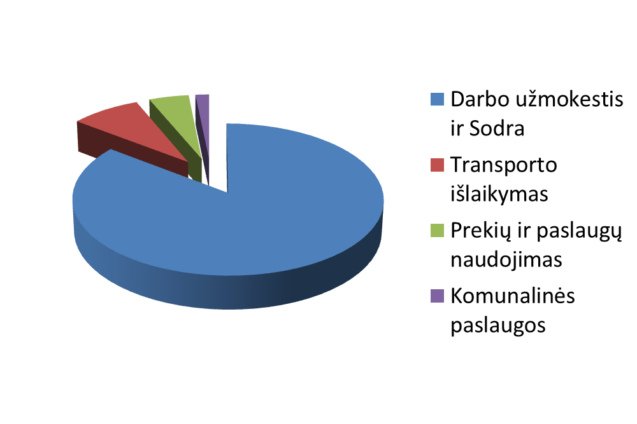

Iš savivaldybės biudžeto 2023 metais gauta 60 900 eurų. Iš jų skirta:
- darbo užmokesčiui ir socialinio draudimo įmokoms 56 375 eurai;
- prekių ir paslaugų naudojimo išlaidoms 4 525 eurai (transporto išlaikymo išlaidos, Smalininkų UK garažo betonavimas, statybinės medžiagos).

6.2 diagrama. Biudžeto asignavimai 2021 – 2023 metais
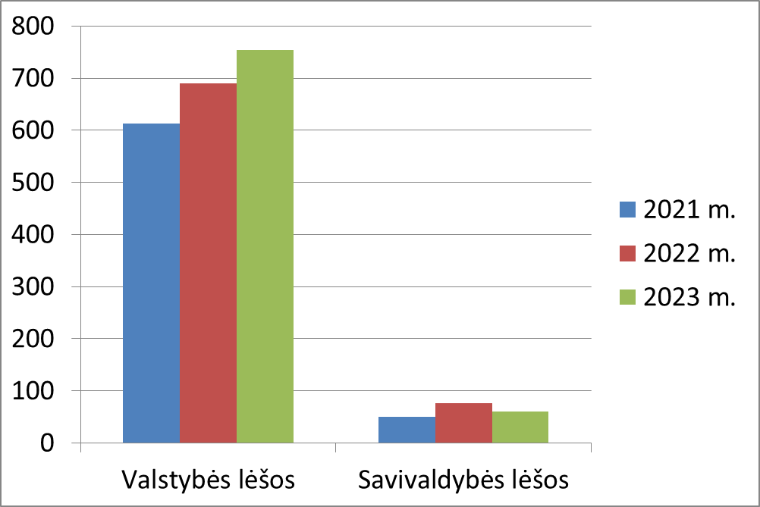

6.3 lentelė. Biudžeto asignavimai 2021 – 2023 metais
Metai | Valstybės biudžeto asignavimai | Iš Jurbarko rajono savivaldybės biudžeto skirtos lėšos Eur.
2023 | 754 100 eur. | 60 900 eur
2022 | 690 200 eur. | 76 414 eur.
2021 | 613 200 eur. | 50 463 eur.

6.4 lentelė. Pareigybės ir koeficientai 2023 metais
Pareigybės pavadinimas | Informacija apie pareigybes 2023 m.
Pareigybės pavadinimas | Patvirtintų pareigybių skaičius | Faktinis pareigybių skaičius | Pareigybės kategorija (koeficientas)
Viršininkas | 1 | 1 | 11,00
Specialistas ūkinei-finansinei veiklai | 1 | 1 | 7,00
specialistas | 1 | 1 | 6,3
vairuotojas | 1 | 1 | 5,2
Skyrininkas | 5 | 5 | 5,9
Ugniagesys gelbėtojas | 40 | 38 | 5,1 – 5,4

VII. GAISRINIŲ AUTOMOBILIŲ PARKAS

Nors gaisrinių automobilių parkas yra techniškai susidėvėjęs, bet stengiamasi, kad gaisrų gesinimas visada būtų pakankamai operatyvus ir efektyvus. Seni gaisriniai automobiliai dažnai genda, sudėtinga atlikti technines apžiūras. Nežiūrint į tai, 2023 metais darbinė parengtis buvo užtikrinta 100 proc.
Bendras gaisrinių automobilių amžiaus vidurkis 41,42 metai.
Gesinant gaisrus, vykdant pirminius gelbėjimo darbus avarijų, katastrofų, stichinių nelaimių atveju labai pagelbėtų naujesni padidinto pravažumo gaisriniai automobiliai, turintys didesnes vandens talpas.
Tarnybos ugniagesių komandose yra 5 gaisriniai automobiliai darbinės parengties, 4 gaisriniai automobiliai rezerve ir 3 gaisriniai automobiliai saugojime. Rezerviniai ir saugojime esantys automobiliai panaudojami sugedus darbinės parengties automobiliui arba papildomų pajėgų pasitelkimui gaisro vietoje.
Atnaujinant Jurbarko rajono priešgaisrinės tarnybos automobilių parką, naujesnių automobilių su didesne vandens talpos cisterna, varomus dyzeliniu varikliu reikėtų įsigyti dar bent du, kad kiekvienoje ugniagesių komandoje būtų po vieną ekonomiškesnį ir patikimesnį gaisrinį automobilį.

7.1 lentelė. Duomenys apie esamos technikos eksploatavimo trukmę ir suminę ridą kilometrais
per 2023 metus:
Ugniagesių komanda/  Automobilio markė | Eksploatavimo trukmė metais (nuo pagaminimo datos) | Suminė rida km per metus (vidaus degimo variklio darbas su spec. agregatu)
Smalininkų UK
Mercedes Benz 1113 (BJL 592) | 50 m. | 0
Man 415HA (DJF 091) | 61 m. | 34
DAIMLER – BENZ 1124 AF (MCZ 857) | 24 m. | 1058
Eržvilko UK
Zil 131 (ZJF 973) | 28 m. | 822
GAZ 66 (ZJF 911) | 40 m. | 934
Raudonės UK
Mercedes Benz 1113 (LRZ 753) | 30 m. | 1820
Magirus Deutz 150A (DJH 921) | 61 m. | 3
Šimkaičių UK
MERCEDES BENZ 1113(ZJF 377) | 52 m. | 62
Magirus Deutz FM170D11 (BEA 089) | 41 m. | 1718
Juodaičių UK
IVECO Magirus 120 -19 (LFZ 947) | 35 m. | 638
GAZ 66 (ZJG 972) | 36 m. | 116
Viešvilės savanorių ugniagesių rinktinė
Jelcz - 420 P (JHS 887) | 39 m. | 881

7.2 lentelė. Transporto panaudojimas.
Savivaldybės priešgaisrinės tarnybos  ugniagesių komanda | Markė, valstybinis numeris, gamybos metai | Rida per metus  (km) | Metinis vidaus degimo variklio darbas su specialiu agregatu
1 | 2 | 3 | 4
Eržvilko | Zil 131 (ZJF 973) | 364 | 822
Eržvilko | GAZ 66 (ZJF 911) | 430 | 934
Juodaičių | IVECO Magirus 120 -19 (LFZ 947) | 638 | 1222
Juodaičių | GAZ 66 (ZJG 972) | 68 | 116
Raudonės | Mercedes Benz 1113 (LRZ 753) | 1032 | 1820
Raudonės | Magirus Deutz 150A (DJH 921) | 3 | 2,84
Smalininkų | Mercedes Benz 1113 (BJL 592) | 0 | 0
Smalininkų | Man 415HA (DJF 091) | 29 | 34
Smalininkų | DAIMLER – BENZ 1124 AF (MCZ 857) | 643 | 1058
Šimkaičių | Magirus Deutz FM170D11 (BEA 089) | 1082 | 1718
Šimkaičių | MERCEDES BENZ 1113(ZJF 377) | 43 | 62
Viešvilės SUR | Jelcz - 420 P (JHS 887) | 478 | 881

VIII. PASTATŲ EKSPLOATAVIMAS

Bendras tarnybos naudojamas ugniagesių komandų pastatų plotas sudaro 712,34 m². Iš jų:

8.1 lentelė. Ugniagesių komandų patalpos
Komandos pavadinimas | Pastatas  gaisrinė  (m²) | Garažas su gaisrinės patalpomis  (m²) | Pastatas garažas  (m²) | Pastatas sandėlis  (m²) | Pastatas malkinė  (m²)
Juodaičių UK | 75 |  | 45,36
Raudonės UK | 106,61 |  |  | 12,83
Šimkaičių UK | 173,96 |  |  | 14,76
Eržvilko UK | 75,47 |  | 33,58 | 17,28 | 22,50
Smalininkų UK |  | 110,99 |  |  | 24,00

Pastatai yra seniai statyti ir per laiką susidėvėję. Eržvilko ir Juodaičių ugniagesių komandų pastatai apšildomi krosnimis, o Smalininkų, Raudonės ir Šimkaičių ugniagesių komandų pastatuose įrengtas vietinis centrinis šildymas naudojant kieto kuro šildymo katilus. Pastatų šildymui kasmet sunaudojama apie 100 kubinių metrų malkų.
Norint sumažinti išlaidas šildymui, reikia renovuoti administracinius ugniagesių komandų pastatus, apšiltinant sienas ir perdangas.

IX. SAVANORIAI UGNIAGESIAI

Per 2023 metus gauta 15 kandidatų prašymų tapti savanoriais ugniagesiais, sudarytos 6 naujos savanoriškos veiklos sutartys ir pratęstos 9 sutartys su savanoriais ugniagesiais, norinčiais toliau vykdyti savanorišką veiklą, pasibaigus 4 metų savanoriškos veiklos sutarties galiojimui.
Visi savanoriai ugniagesiai yra baigę įvadinio mokymo programą, turi Savanorio ugniagesio įvadinio mokymo programos baigimo pažymėjimus, suteikiančius teisę dalyvauti gesinant gaisrus ir atlikti gelbėjimo darbus.
Dalyvaujant savanoriams ugniagesiams įvykstančiuose gaisrų gesinimo ir/ar gelbėjimo darbų incidentuose, tarnybos parengtis yra užtikrinama 100 proc.
Per 2023.01.01 – 2023.12.31 ataskaitinį laikotarpį savanoriai ugniagesiai gaisruose ir pratybose sugaišo 130 val. 12 min. Jiems priskaičiuota ir išmokėta už sugaištą laiką gesinant gaisrus, vykdant gelbėjimo darbus ir dalyvaujant pratybose – 1 599,73 eurai. Nuo Jurbarko rajono priešgaisrinės tarnybos savanorių ugniagesių veiklos organizavimo pradžios iki 2023 m. gruodžio 31 d. savanoriams ugniagesiams iš viso išmokėta 8 859,21 eurai.
2023 m. tarnybos savanoriai ugniagesiai buvo apdrausti Asmens draudimu nuo nelaimingų atsitikimų darbe (mirtis dėl nelaimingo atsitikimo – 390 000 eurų, dėl neįgalumo – 260 000 eurų, nuo kaulų ir sąnarių traumų – 26 000 eurų, nuo vidaus organų ir minkštųjų audinių traumų – 26 000 eurų).
2023 m. gruodžio 31 dienai turėjome sudarytas 63 savanoriškos veiklos sutartis su savanoriais ugniagesiais. Iš jų: 45 Jurbarko rajono PT darbuotojai, 7 Kauno APGV Jurbarko PGT darbuotojai ir 11 savanorių ugniagesių, priskirtų Viešvilės SUR.
Lietuvoje nėra savanorių ugniagesių tradicijų, iškyla nemažai klausimų, o jų sprendimui trūksta norminių teisės aktų.

X. EKONOMINIAI VEIKSNIAI

Materialinės techninės bazės stiprinimas ir išlaikymas, siekiant užtikrinti nuolatinę darbinę pajėgų parengtį, yra viena aktualiausių ir svarbiausių tarnybos problemų, kurios tinkamai išspręsti neįmanoma dėl nepakankamo savivaldybių priešgaisrinių tarnybų finansavimo.
Kaimo vietovėse į gaisrus mūsų ugniagesiai gelbėtojai dažniausiai atvyksta pirmieji, ir kiekviena minutė yra brangi dėl žmogaus gyvybės, todėl būtina kreipti dėmesį į tinkamą finansavimą.

XI. AKTUALIJOS IR PROBLEMOS

Atlikus paskaičiavimus (vadovaujamasi pajėgų skaičiavimo standartu), Jurbarko rajone pagal gyventojų skaičių ir užimamą teritoriją (2023 m. duomenimis ) bei išvedus vidurkį, rajone turi būti 4,8 ugniagesių komandos, t.y. 5. Tiek ugniagesių komandų rajone šiuo metu ir yra.
Priešgaisrinės apsaugos ir gelbėjimo departamento prie VRM normatyviniuose dokumentuose savivaldybių priešgaisrinių tarnybų ugniagesių komandoms yra iškeltas uždavinys – užtikrinti tinkamą ugniagesių komandų parengtį, t.y. dirbti pamainoje po 2 ugniagesius, bei pagal galimybes telkti savanorius ugniagesius. Problema yra ta, kad trūkstant tinkamo finansavimo sudėtinga užtikrinti pilnavertį ugniagesių komandų darbą.
Ugniagesiams gelbėtojams keliami vis didesni reikalavimai ir plečiamos jų funkcijos, tačiau jos nėra adekvačios darbo užmokesčiui. Todėl mažėja darbuotojų motyvacija dirbti menkai apmokamą ir pavojingą sveikatai bei gyvybei darbą. Tarnyboje jau dabar yra įžvelgiama jaunesnio amžiaus darbuotojų problema.

XII. SIEKIAMYBĖS IR UŽDAVINIAI

1. Užtikrinti Jurbarko rajono priešgaisrinės tarnybos nuolatinę parengtį ir racionalų lėšų panaudojimą;
2. Palaipsniui naujinti esamą gaisriniuose automobiliuose priešgaisrinį inventorių ir įrangą. Inventorių papildyti naujomis priemonėmis;
3. Laikyti atviru klausimą dėl Eržvilko ugniagesių komandos pastato rekonstrukcijos;
4. Ieškoti galimybių Juodaičių ugniagesių komandoje įrengti sanitarinį mazgą;
5. Siekti, kad būtų atnaujinamas gaisrinių automobilių parkas;
6. Bendradarbiauti su Priešgaisrinės apsaugos ir gelbėjimo departamentu prie VRM, Kauno priešgaisrinės gelbėjimo valdybos Jurbarko priešgaisrine gelbėjimo tarnyba, Jurbarko savivaldybės administracija ir seniūnijomis, bendruomeninėmis organizacijomis, kitomis savivaldybės įstaigomis ir įmonėmis, sprendžiant priešgaisrinės saugos klausimus;
7. Skatinti ir remti darbuotojų profesinį tobulėjimą, kurti dalykinę darbinę atmosferą ir kultūringą tarpusavio bendravimą.

Viršininkas Vaidas Vaičiukynas

